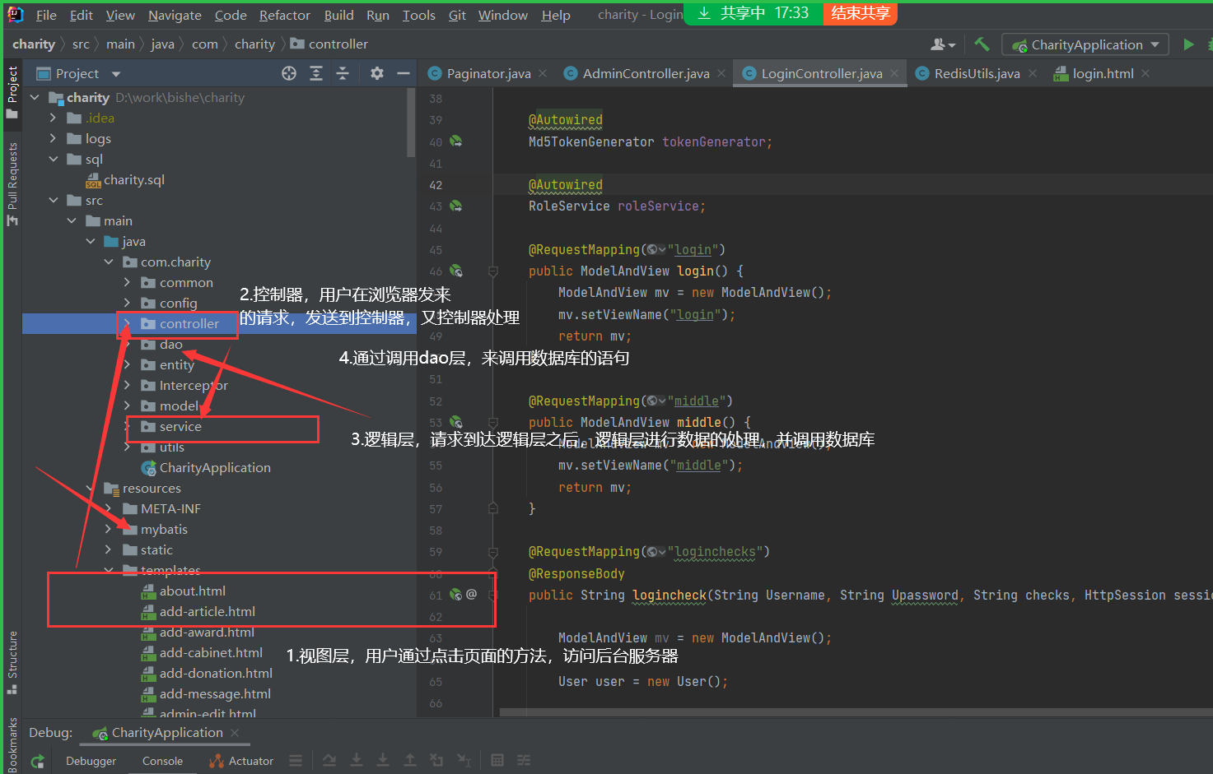

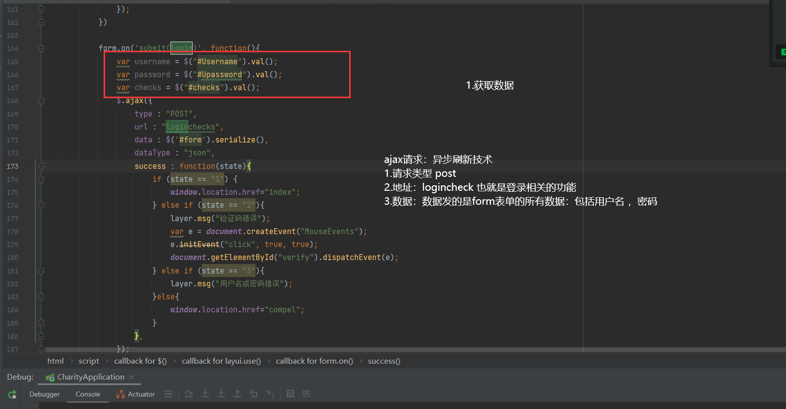

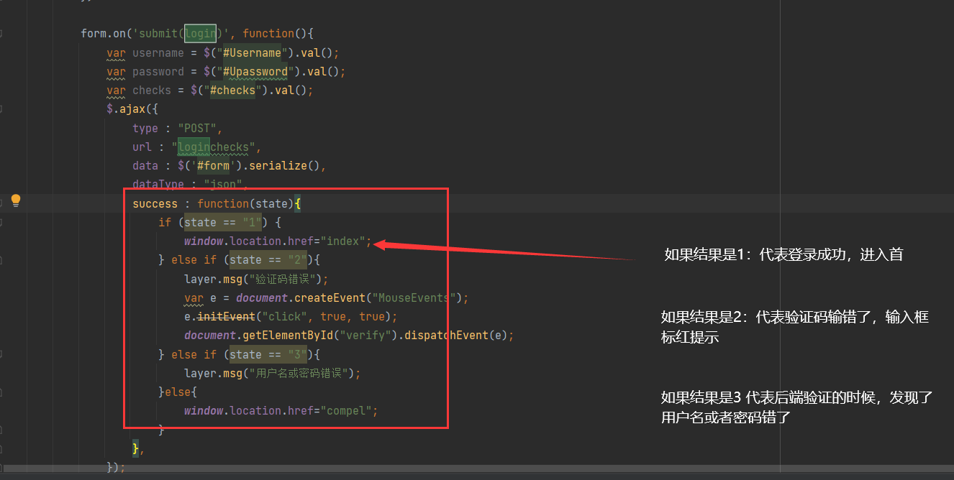

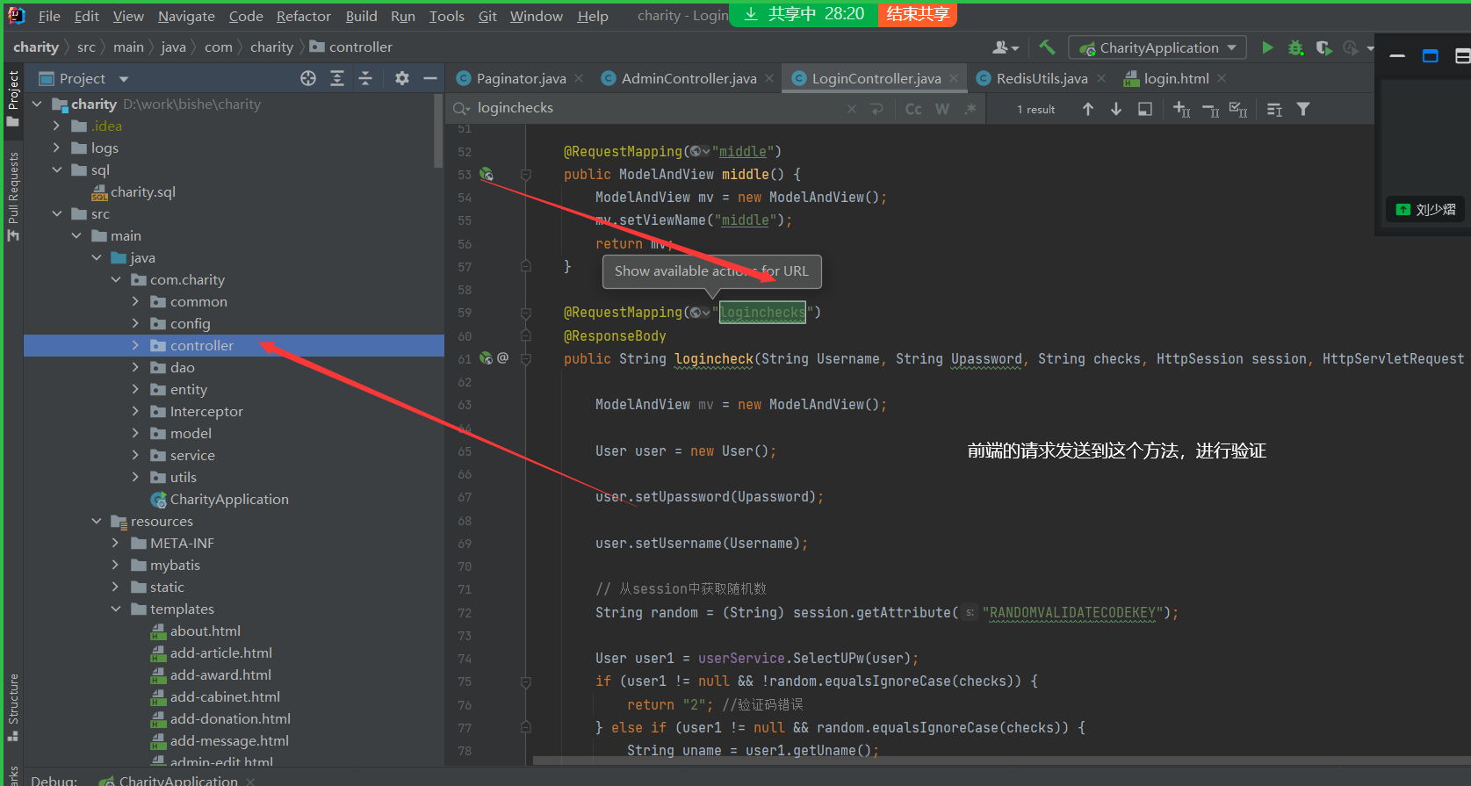

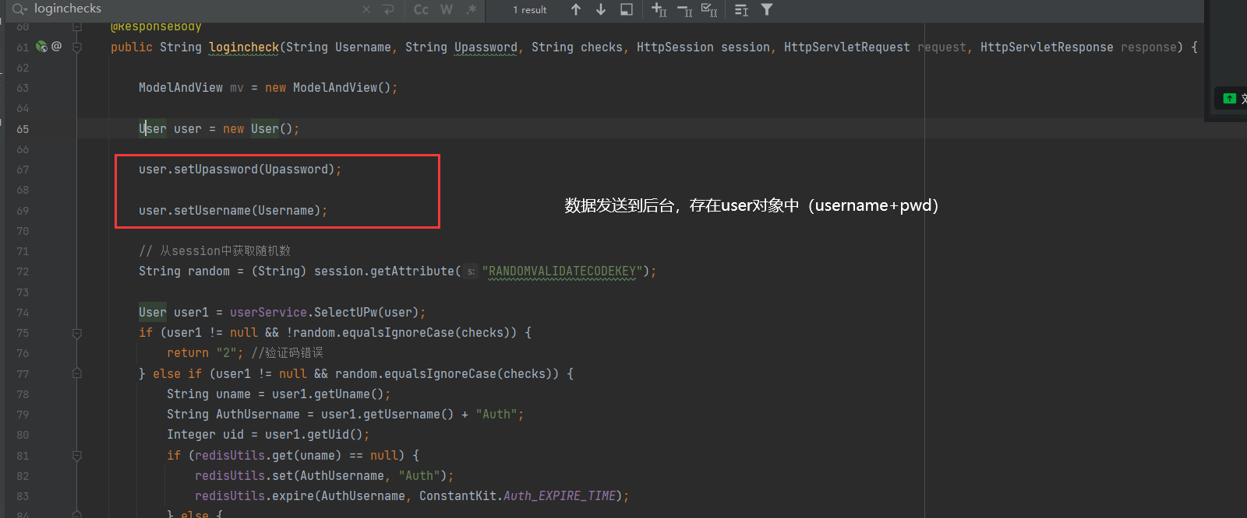

1. 问题：项目的运行流程？以登录功能为例子

首先，打开浏览器进入登录页面，输入信息，点击登录

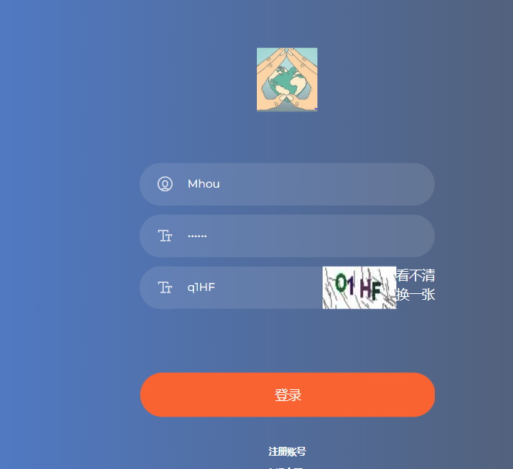

然后，调用相关的的js方法，用ajax函数发送到后台，函数具体如下

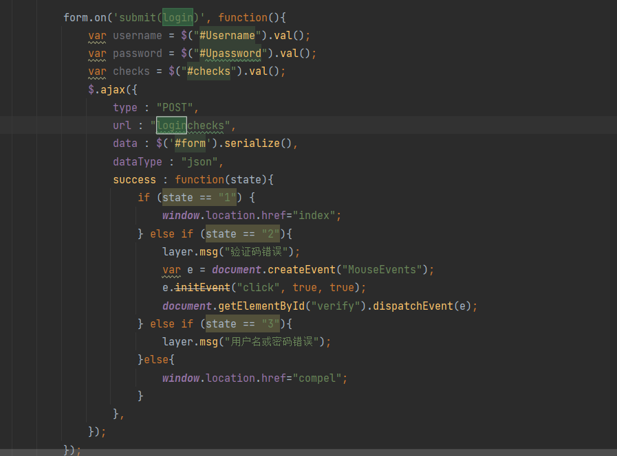

然后进入到后端服务器中，执行loginchecks 方法

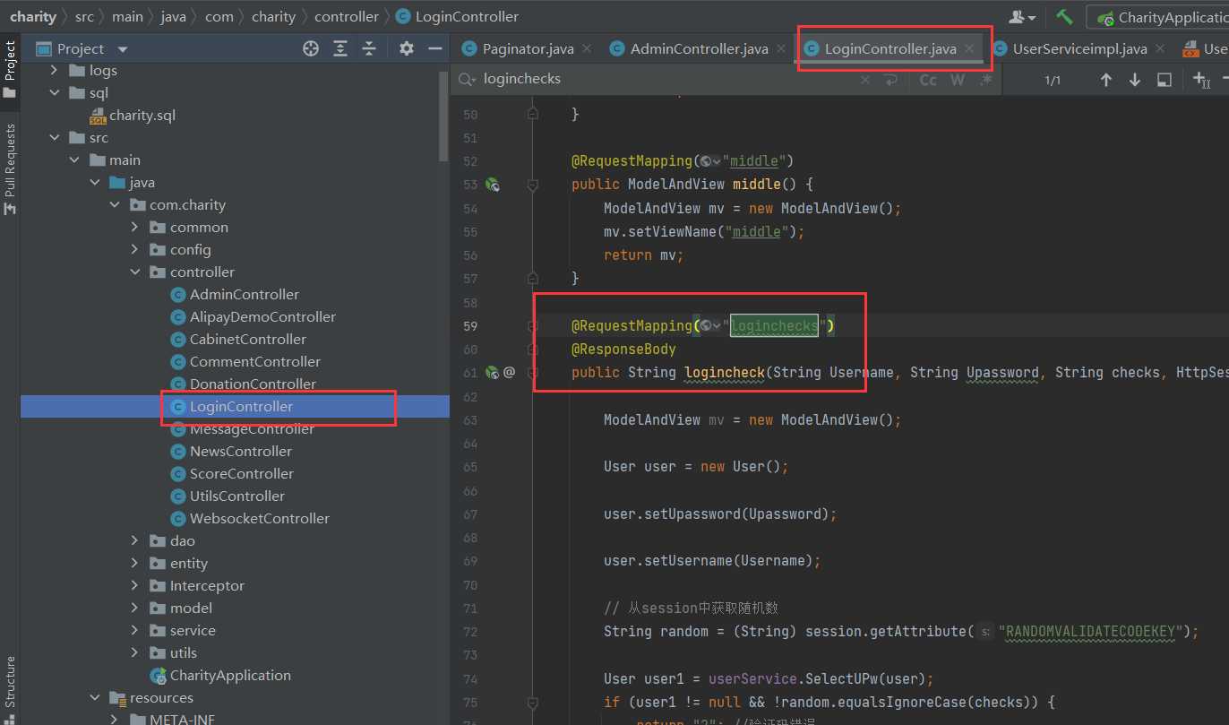

控制器在这一步，调用service方法，进行数据的处理

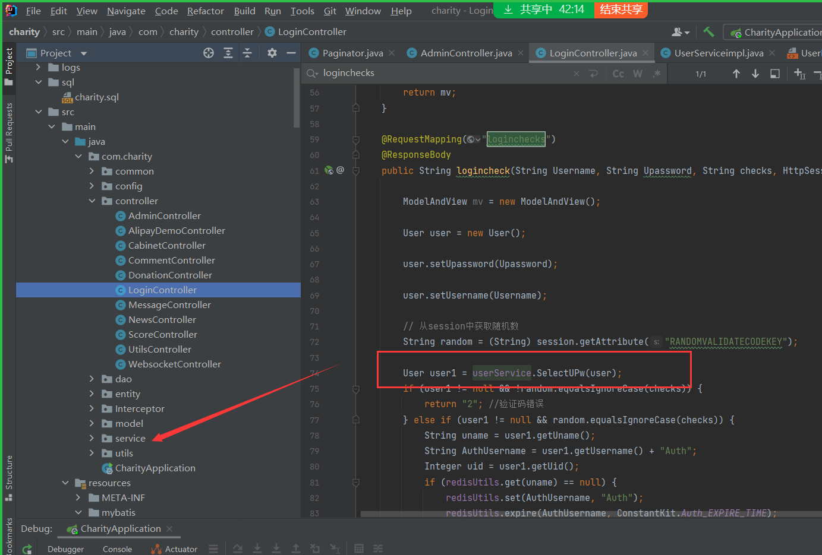

Service 通过调用数据库层（dao层） 来实现数据库操作

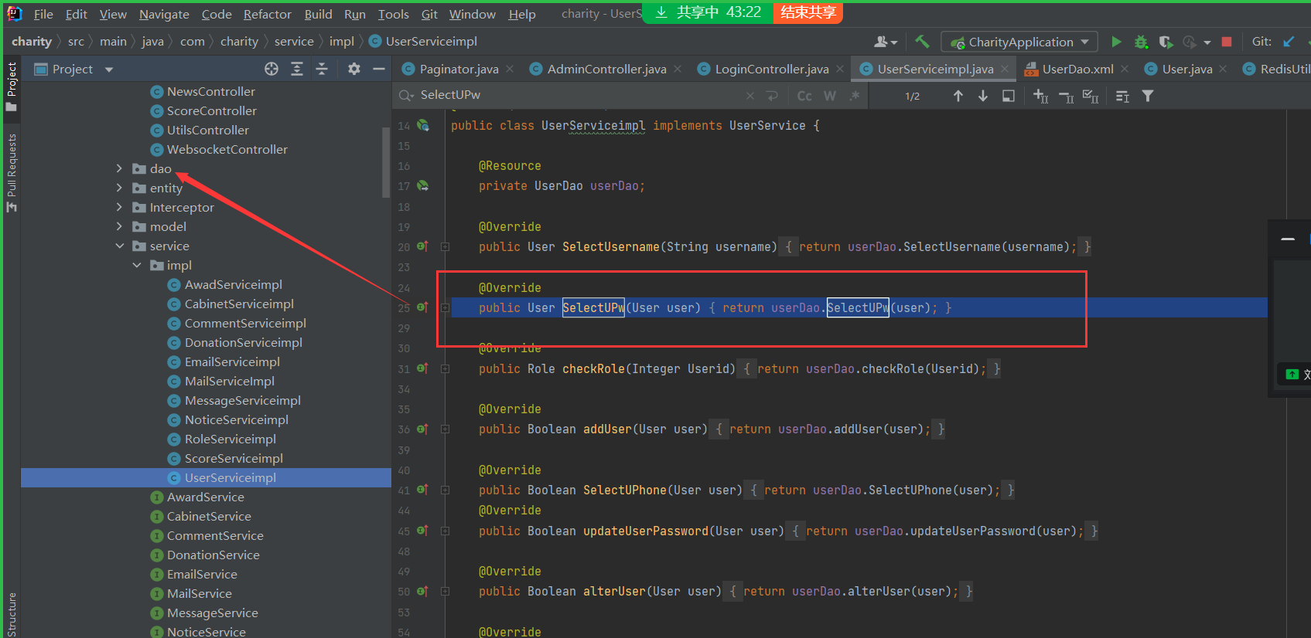

Service通过mybatis框架 来实现接口和xml文件的绑定，实现对xml文件中的sql语句操控数据库。

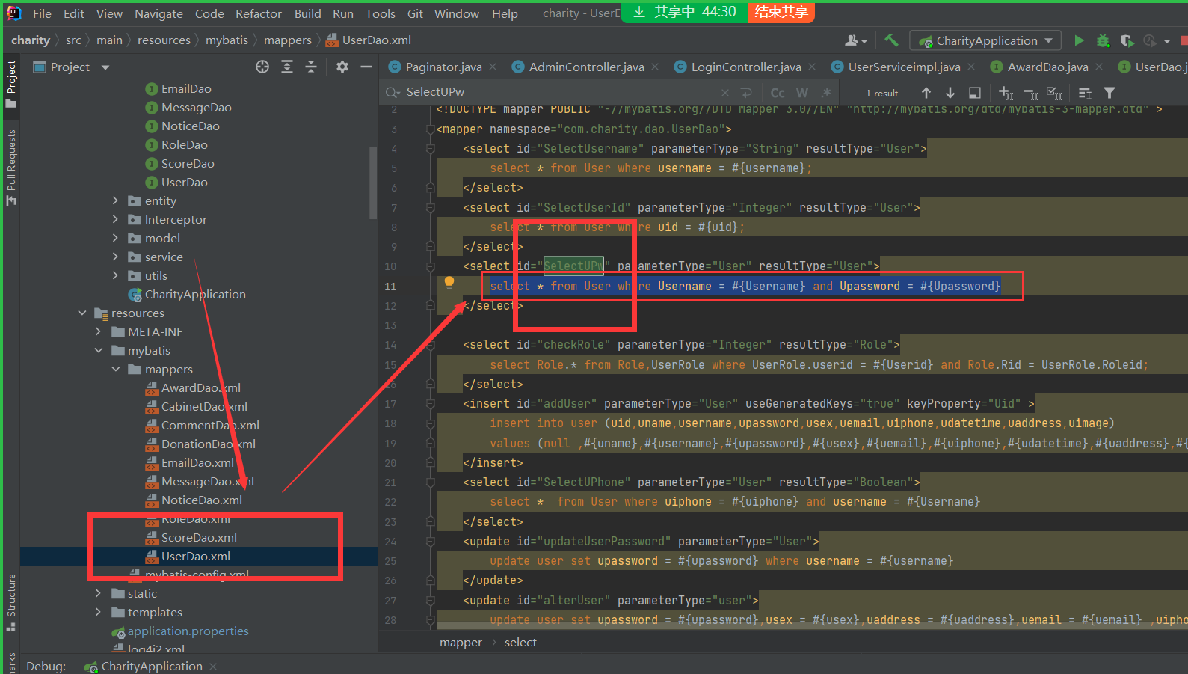

简化版本：老师，我的登录功能是这样实现的，在前端页面输入我的信息，发送到后端，后端进行查询数据库的操作，验证密码账号是否正确，如果正确，那么久登录成功，如果不正确提示登录失败；

简化版本2：老师，我的登录功能是这样实现的，在前端页面输入我的信息，通过ajax发送到发送到后端控制器，然后链接数据库，进行查询数据库的操作，并返回信息到浏览器，验证密码账号是否正确，如果正确，那么久登录成功，如果不正确提示登录失败；

问题2：ajax是什么？

Ajax是一个前端的技术，全称为（异步刷新技术），通过ajax把信息发送到后台，后台执行后返回结果到ajax，ajax根据不同返回的信息进行相关的操作。



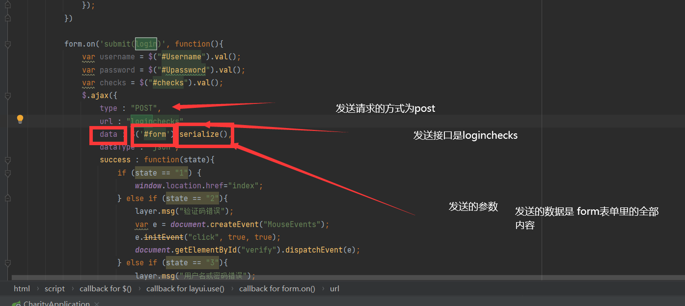

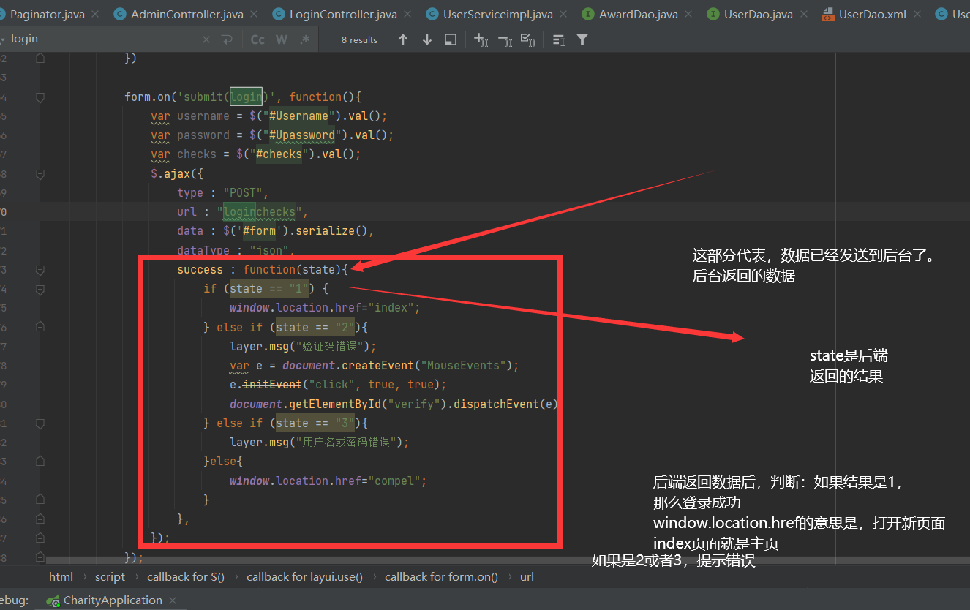

1. 项目有什么创新点？
2. 我使用了redis技术，把一些数据通过存到redis里面，实现快速的读取，提高效率，当然缺点也有，缺点是不安全，数据可能会丢失，因此只能存一些影响效率但不影响安全的信息。
3. 我使用了配置类，将一些通用的配置整理到配置类中，且，属性为静态属性，这样就可以直接访问了。

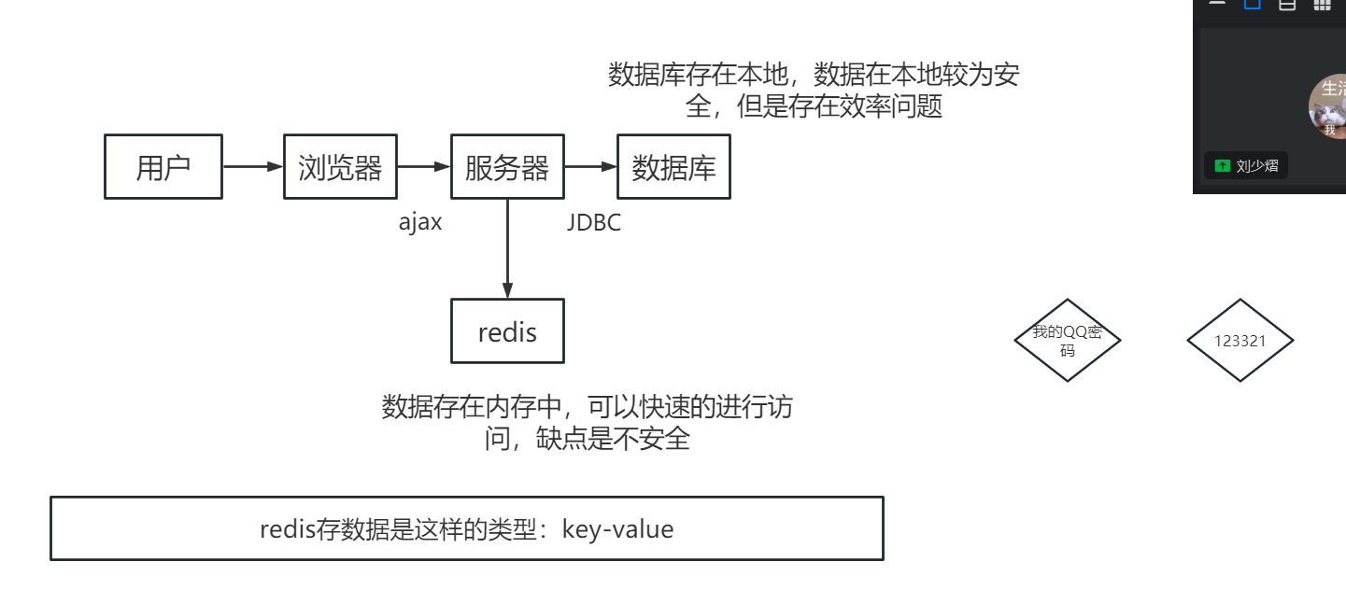

1. 你的项目使用了springboot框架，为啥要用这个框架？

老师，这是因为Springboot有如下优点

1. 约定优先于配置，免于写冗余的配置文件
2. 集成了tomcat，我不用单独的去设置tomcat配置文件了，比较方便！
3. 由于配置了tomcat，可以直接通过jar包的方式直接启动，便于部署！

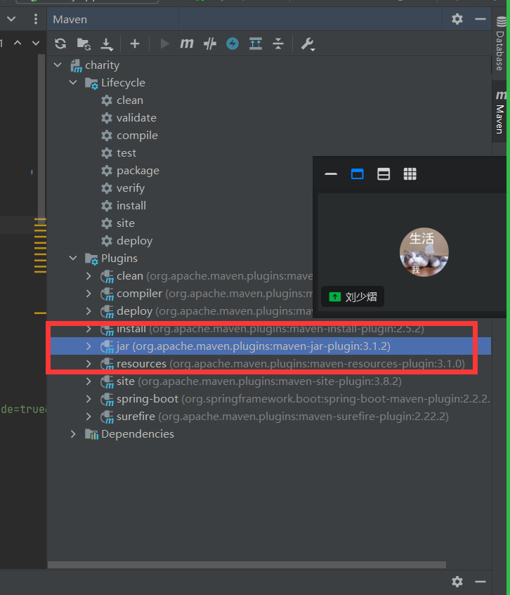

1. 面向对象是什么?

就是将属性整理成对象（或者说将具体的对象抽象化）进行值传递。

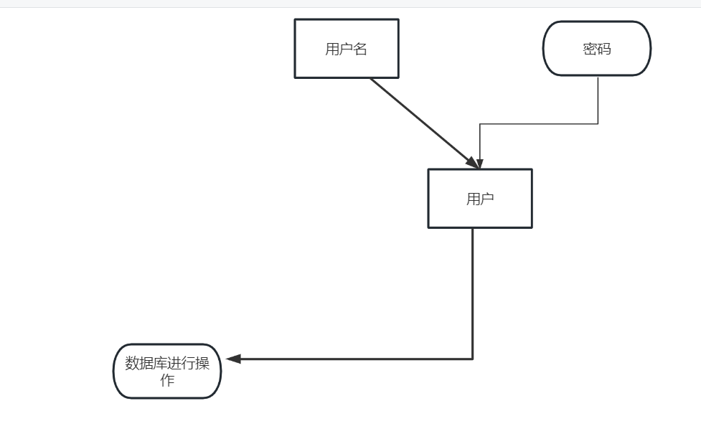

1. 支付模块是怎么用的？

如果你打算简单一点，就按登录去说，就行

如果你打算真实一点：我将浏览器通过ajax传送的信息与配置类的信息进行比对，然后核实账号密码是否正确，如果正确，生成订单，存入数据库。

1. 有没有用到接口？

有，老师的要求，通过接口实现方法、参数的规范

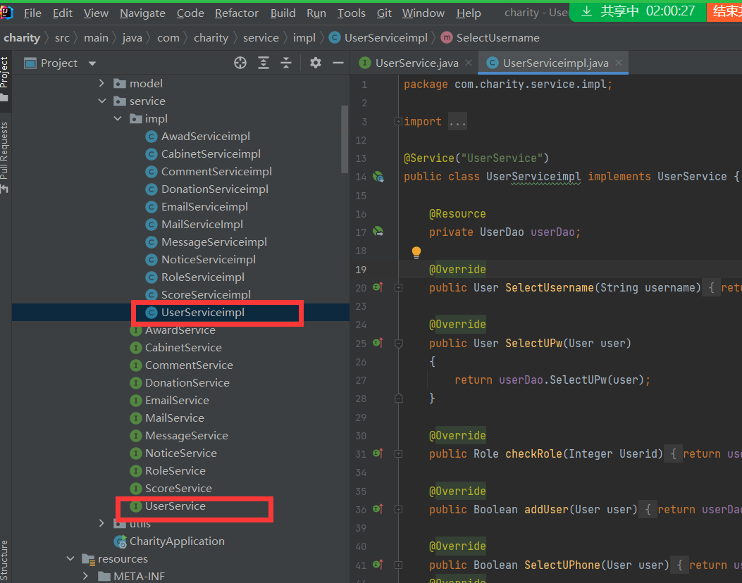

1. 聊天室

老师，我在前端输入数据后，通过ajax访问后台，将聊天信息存储到redis中，然后ajax执行回调函数的时候，调用刷新的数据，从redis中查询所有数据，展现在前端页面。

1. 修改…的功能是如何实现的？（增加和删除也一样）

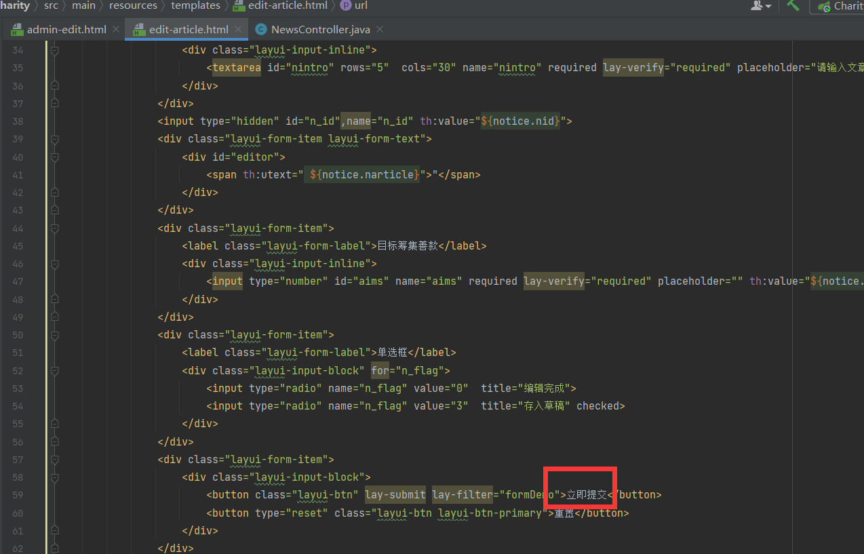

在前端页面点击修改按钮，然后输入数据，点击提交，触发ajax方法

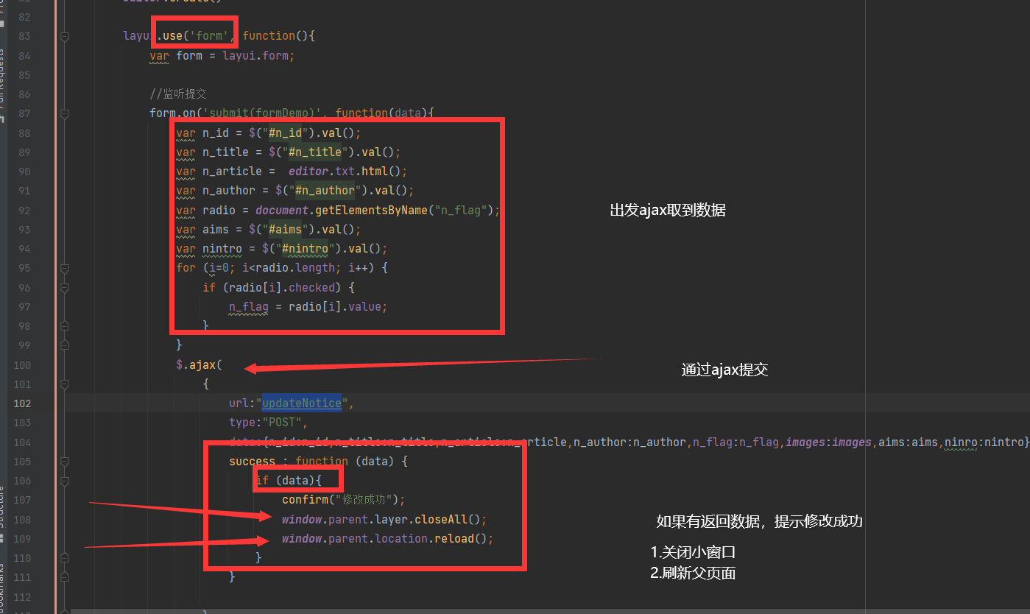

传送到后台，声称对象，调用service执行逻辑，最后执行SQL语句

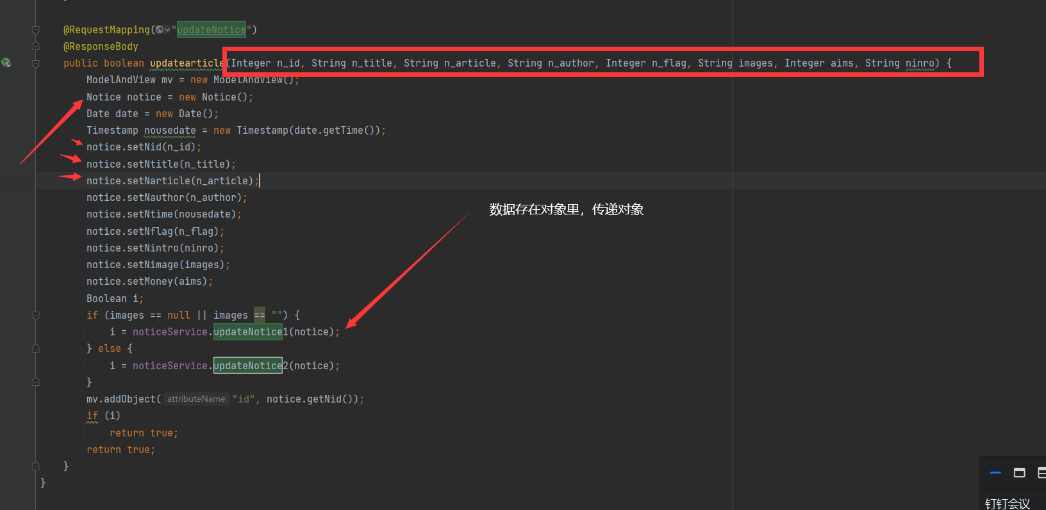

Service调用dao层，执行xml文件里的SQL语句，实现数据的修改（增加、删除）

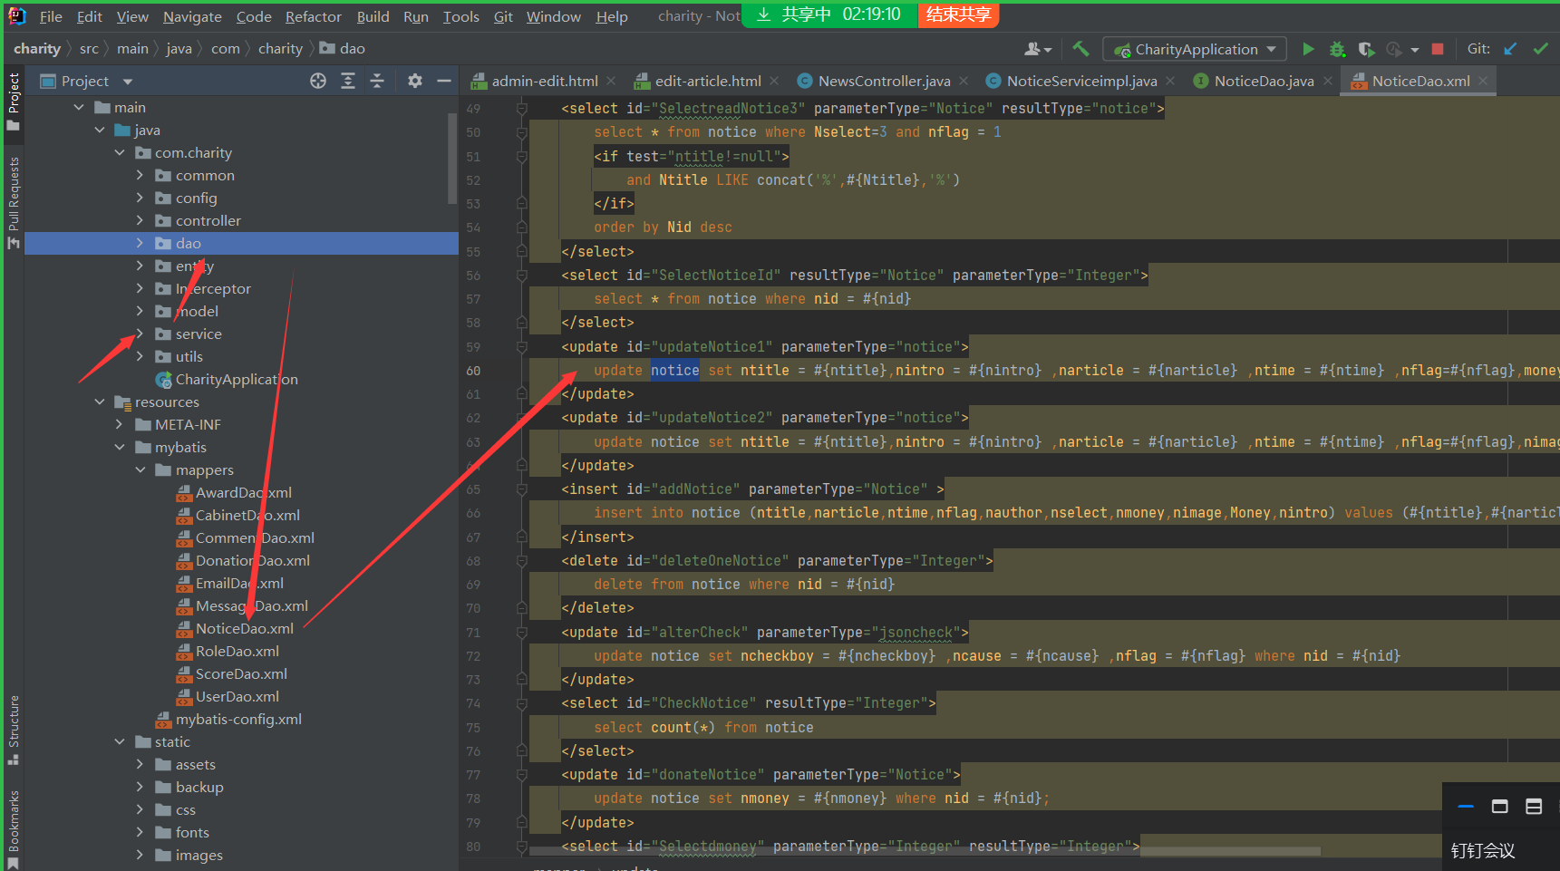

非常简单问题

1. 用的啥数据库：mysql
2. 为什么用mysql啊？

答：mysql它体积小，已于安装

其次 全免费，节省经费，操作方便 同时 学校也教，出问题找老师也方便！

1. 怎么连的数据库啊？

老师我用的JDBC,

如何用JDBC连的呀？

老师，我先加载驱动，创建连接，然后设置SQL语句，传入参数，然后执行SQL语句，返回结果后，关闭链接

我用到了mybatis框架，通过配置实现了这些步骤，（优点）不需要手动去创建jdbc链接和销毁。

1. 用的什么服务器

老师，我用的tomcat服务器，但是，是Springboot框架自动内嵌了tomcat

1. tomcat端口是多少呀？我设置的是8080
2. 前端：html+javascript 框架用的是lay-ui

Layui的优点是内嵌了一些样式，不需要手动去维护

